РОССИЙСКАЯ ФЕДЕРАЦИЯ
Муниципальное автономное общеобразовательное учреждение
Замковская средняя общеобразовательная школа
Администрация муниципального образования
«Нестеровский муниципальный округ Калининградской области»
ИНН /КПП 3920004682 / 392001001
238012 Калининградская область, Нестеровский район, пос. Ясная поляна, ул. Школьная, д.9
тел./ факс 8(401 - 44) -9-34-93, zamshkola@yandex.ru

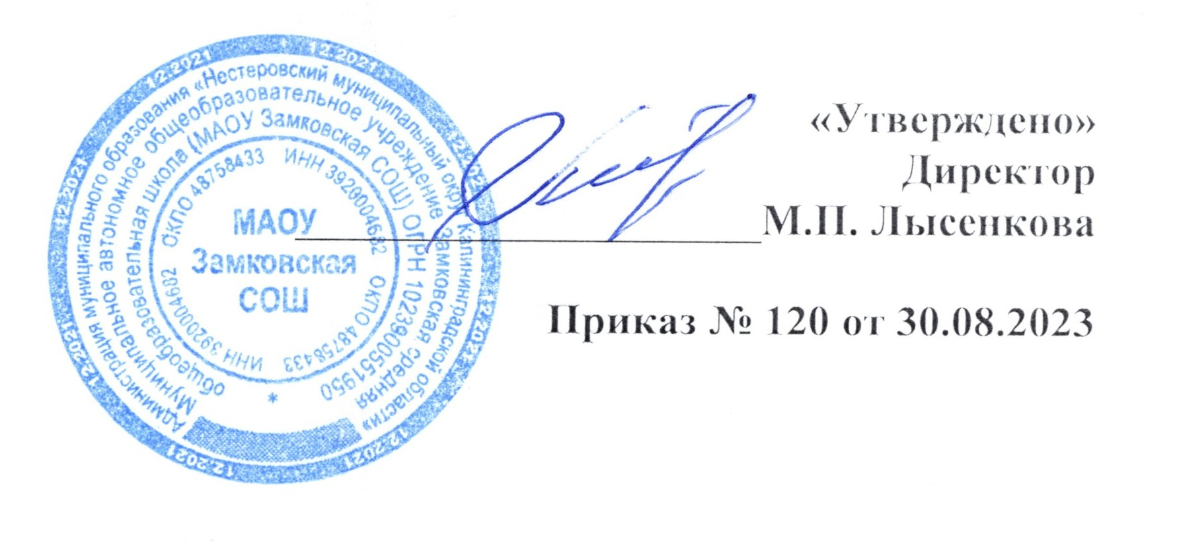

Недельный учебный план
дополнительного образования и внеурочной деятельности на уровне основного общего образования
на 2023-2024 учебный год.

Недельный учебный план дополнительного образования и внеурочной деятельности на уровне основного общего образования
на 2023-2024 учебный год.

Направления | Курсы внеурочной деятельности | 5 класс |  | 6 класс |  | 7 класс | 8 класс | 9 класс |  | итого
 |  | 5а | 5б | 6а | 6б | 7 | 8 | 9а | 9б
Ценности развития | «Разговоры о важном » | 1 | 1 | 1 | 1 | 1 | 1 | 1 | 1 | 8
Внеурочная деятельность по учебным предметам | « Я – исследователь географии» | 1 | 1 | 1 | 1 | * | * | * | * | 4
 | «Математика - царица всех наук» | 1 | 1 | 1 | 1 | * | * | * | * | 4
 | «Решение практико-ориентированных задач по математике» | * | * | * | * | * | 1 | 1 | 1 | 3
Внеурочная деятельность по формированию функциональной грамотности | «Основы финансовой грамотности» | * | * | * | * | 1 | 1 | * | * | 2
 | «Смысловое чтение» | 1 | 1 | 1 | 1 | 1 | 1 | * | * | 6
 | «Современный человек в диалоге культур» | * | * | * | * | * | * | 1 | 1 | 2
Внеурочная деятельность по развитию личности | « Россия -мои горизонты» | * | * | 1 | 1 | 1 | 1 | 1 | 1 | 6
 | «Я-ты-он-она-вместе целая страна» | 1 | 1 | * | * | * | * | * | * | 2
 | « Я - волонтер» | * | * | * | * | * | * | 1 | 1 | 2
 | «Памяти достойны» | 0,5 | 0,5 | 0,5 | 0,5 | 1 | 1 | 1 | 1 | 6
Внеурочная деятельность по развитию ученических сообществ | «Совет школы» | 1 | 1 | 1 | 1 | 1 | 1 | 1 | 1 | 8
Внеурочная деятельность, направленная на организацию педагогической поддержки | «Час с психологом» | 0,5 | 0,5 | 0,5 | 0,5 | 1 | 0,5 | 0,5 | 0,5 | 4,5
Внеурочная деятельность, направленная на развитие воспитательных мероприятий | «Театральный фестиваль» | 1 | 1 | 1 | 1 | 1 | 0,5 | 0,5 | 0,5 | 6,5
 | Секция игровых видов спорта «волейбол, баскетбол, футбол» | 1 | 1 | 1 | 1 | 1 | 1 | 1 | 1 | 8
Итого за неделю |  | 9 | 9 | 9 | 9 | 9 | 9 | 9 | 9 | 72 часа в неделю
Итого за учебный год |  | 306 | 306 | 306 | 306 | 306 | 306 | 297 | 297 | 2430 в год
Итого на уровень образования |  | 1521 на уровень образования /2430 по всем параллелям

2.3 План внеурочной деятельности
для 5 –х классов класса МАОУ Замковской СОШ, реализующей программы основного общего образования на 2023-2024 учебный год

Внеурочная деятельность  по направлениям | Классы |  | 5А класс | 5Б класс | Всего | Педагоги
 | Название программы | Формы организации | Количество часов в неделю | Количество часов в неделю | год
Ценности развития | «Разговоры о важном » | Час общения | 1/34 | 1/34 | 2/68 | Классные руководители
Внеурочная деятельность по учебным предметам | «Я - исследователь географии» | Кружок | 1/34 | 1/34 | 2/68 | Калякина И.И.
 | «Математика - царица всех наук» | Математический клуб | 1/34 | 1/34 | 2/68 | Гурина Н.В.
Внеурочная деятельность по формированию функциональной грамотности | «Смысловое чтение» | Практикум | 1/34 | 1/34 | 2/68 | Сураева С.В.
Внеурочная деятельность по развитию личности | «Я-ты-он-она-вместе целая страна» » | Час профориентации | 1/34 | 1/34 | 2/68 | Классные руководители
 | «Памяти достойны» | Кружок | 0,5/17 | 0,5/17 | 1/34 | Макаревич Л.В.
Внеурочная деятельность по развитию ученических сообществ | «Совет школы» | Час общения | 1/34 | 1/34 | 2/68 | Сураева С.В.
Внеурочная деятельность, направленная на организацию пед поддержки | «Час с психологом» | Практикум | 0,5/17 | 0,5/17 | 1/34 | Школьный психолог
Внеурочная деятельность, направленная на реализацию комплекса воспитательных мероприятий | «Театральный фестиваль» | Ежегодное образовательное событие | 1/34 | 1/34 | 2/68 | Классные руководители
 | «Секции игровых видов» | Секции | 1/34 | 1/34 | 2/68 | Шохин Е.В.
Всего в неделю |  |  | 9 часов | 9 часов | 18 часов
Итого за учебный год |  |  | 306 часов | 306 часов | 612

2.4 План внеурочной деятельности
для 6 класса МАОУ Замковской СОШ, реализующей программы основного общего образования в соответствии с требованиями ФГОС ООО, на 2023-2024 учебный год
Внеурочная деятельность  по направлениям | Классы |  | 6 а класс | 6 б класс | Всего | Педагоги
 | Название программы | Формы организации | Количество часов в неделю | Количество часов в неделю | год
Внеурочная деятельность по учебным предметам образовательной программы | «Разговоры о важном » | Час общения | 1/34 | 1/34 | 2/68 | Классные руководители
 | «Я - исследователь географии» | Кружок | 1/34 | 1/34 | 2/68 | Калякина И.И.
 | «Математика - царица всех наук» | Математический клуб | 1/34 | 1/34 | 2/68 | Гурина Н.В.
Внеурочная деятельность по формированию функциональной грамотности | «Смысловое чтение» | Практикум | 1/34 | 1/34 | 2/68 | Мяндмаа З.А.
Внеурочная деятельность по развитию личности | «Россия-мои горизонты» | Час профориентации | 1/34 | 1/34 | 2/68 | Классные руководители
 | «Памяти достойны» | Кружок | 0,5/17 | 0,5/17 | 1/34 | Макаревич Л.В.
Внеурочная деятельность по развитию ученических сообществ | «Совет школы» | Час общения | 1/34 | 1/34 | 2/68 | Сураева С.В.
Внеурочная деятельность направленная на организацию пед поддержки | «Час с психологом» | Практикум | 0,5/17 | 0,5/17 | 1/34 | Школьный психолог
Внеурочная деятельность, направленная на развитие воспитательных мероприятий | «Театральный фестиваль» | Ежегодное образовательное событие | 1/34 | 1/34 | 2/68 | Классные руководители
 | «Секции игровых видов» | Секции | 1/34 | 1/34 | 2/68 | Шохин Е.В.
Всего в неделю |  |  | 9 часов | 9 часов | 18 часов
Итого за учебный год |  |  | 306 часов | 306 часов | 612 часов

2.5 План внеурочной деятельности
для 7 класса МАОУ Замковской СОШ, реализующей программы основного общего образования в соответствии с требованиями ФГОС ООО, на 2023-2024 учебный год
Внеурочная деятельность  по направлениям | Классы |  | 7 класс | Всего | Педагоги
 | Название программы | Формы организации | Количество часов в неделю | год
Ценности развития | «Разговоры о важном » | Час общения | 1/34 | 1/34 | Классные руководители
Внеурочная деятельность по учебным предметам | * | * | * | * | *
Внеурочная деятельность по формированию функциональной грамотности | «Основы финансовой грамотности» | Практикум | 1/34 | 1/34 | Гурина Н.В.
 | «Смысловое чтение» | Практикум | 1/34 | 1/34 | Сураева С.В.
Внеурочная деятельность по развитию личности | «Россия - мои горизонты» | Час профориентации | 1/34 | 1/34 | Классные руководители
 | «Памяти достойны» | Кружок | 1/34 | 1/34 | Макаревич Л.В.
Внеурочная деятельность по развитию ученических сообществ | «Совет школы» | Час общения | 1/34 | 1/34 | Сураева С.В.
Внеурочная деятельность, направленная на организацию пед поддержки | «Час с психологом» | Практикум | 1/34 | 1/34 | Школьный психолог
Внеурочная деятельность, направленная на реализацию комплекса воспитательных мероприятий | «Театральный фестиваль» | Ежегодное образовательное событие | 1/34 | 1/34 | Классные руководители
 | «Секции игровых видов» | Секции | 1/34 | 1/34 | Шохин Е.В.
Всего в неделю |  |  | 9 часов | 9 часов
Итого за учебный год |  |  | 306 часов | 306 часов

2.6 План внеурочной деятельности
для 8-х классов МАОУ Замковской СОШ, реализующей программы основного общего образования в соответствии с требованиями ФГОС ООО, на 2023-2024 учебный год
Внеурочная деятельность  по направлениям | Классы |  | 8 класс | Всего | Педагоги
 | Название программы | Формы организации | Количество часов в неделю | год
Ценности развития | «Разговоры о важном » | Час общения | 1/34 | 1/34 | Классные руководители
Внеурочная деятельность по учебным предметам | «Решение практико-ориентированных задач по математике» | Практикум | 1/34 | 1/34 | Сапегина О.А.
Внеурочная деятельность по формированию функциональной грамотности | «Основы финансовой грамотности» | Практикум | 1/34 | 1/34 | Гурина Н.В.
 | «Смысловое чтение» | Практикум | 1/34 | 1/34 | Сураева С.В.
Внеурочная деятельность по развитию личности | «Россия - мои горизонты» | Час профориентации | 1/34 | 1/34 | Классные руководители
 | «Памяти достойны» | Кружок | 1/34 | 1/34 | Макаревич Л.В.
Внеурочная деятельность по развитию ученических сообществ | «Совет школы» | Час общения | 1/34 | 1/34 | Сураева С.В.
Внеурочная деятельность, направленная на организацию пед поддержки | «Час с психологом» | Практикум | 0,5/17 | 0,5/17 | Школьный психолог
Внеурочная деятельность, направленная на реализацию комплекса воспитательных мероприятий | «Театральный фестиваль» | Ежегодное образовательное событие | 0,5/17 | 0,5/17 | Классные руководители
 | «Секции игровых видов» | Секции | 1/34 | 1/34 | Шохин Е.В.
Всего в неделю |  |  | 9 часов | 9 часов
Итого за учебный год |  |  | 306 часов | 306 часов

2.7 План внеурочной деятельности
для 9-х классов МАОУ Замковской СОШ, реализующей программы основного общего образования в соответствии с требованиями ФГОС ООО, на 2023-2024 учебный год
Внеурочная деятельность  по направлениям | Классы |  | 9 а класс | 9 б класс | Всего | Педагоги
 | Название программы | Формы организации | Количество часов в неделю | Количество часов в неделю | год
Внеурочная деятельность по учебным предметам образовательной программы | «Разговоры о важном » | Час общения | 1/33 | 1/33 | 2/66 | Классные руководители
 | «Решение практико-ориентированных задач по математике» | Кружок | 1/33 | 1/33 | 2/66 | Сапегина О.А.
Внеурочная деятельность по формированию функциональной грамотности | «Современный человек в диалоге культур» | Практикум | 1/33 | 1/33 | 2/66 | Макаревич Л.В.
Внеурочная деятельность по развитию личности | «Россия – мои горизонты » | Час профориентации | 1/33 | 1/33 | 2/66 | Классные руководители
 | «Памяти достойны» | Кружок | 1/33 | 1/33 | 2/66 | Макаревич Л.В.
 | « Я- волонтер» | Практикум | 1/33 | 1/33 | 2/66 | Сураева С.В.
Внеурочная деятельность по развитию ученических сообществ | «Совет школы» | Час общения | 1/33 | 1/33 | 2/66 | Сураева С.В.
Внеурочная деятельность направленная на организацию пед поддержки | «Час с психологом» | Практикум | 0,5/16,5 | 0,5/16,5 | 1/33 | Школьный психолог
Внеурочная деятельность, направленная на развитие воспитательных мероприятий | «Театральный фестиваль» | Ежегодное образовательное событие | 0,5/16,5 | 0,5/16,5 | 1/33 | Классные руководители
 | «Секции игровых видов» | Секции | 1/33 | 1/33 | 2/66 | Шохин Е.В.
Всего в неделю |  |  | 9 часов | 9 часов | 18 часов
Итого за учебный год |  |  | 297 часов | 297 часов | 594 часа

